Место проведения:

Выставочный центр "АККО Интернешнл"

г. Киев, пр-т Победы, 40-Б, парк им. А.С. Пушкина
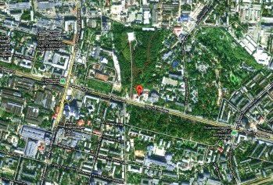
Ст.м. "Шулявская"

Как к нам доехать:

- от аэропорта "Борисполь" - автобус "Полет" до станции метро "Вокзальная"; метро до станции "Политехнический институт", дальше - маршрутными такси до остановки "Парк им. Пушкина"
- от аэропорта "Жуляны" - маршрутные такси в направлении станции метро "Шулявская" до остановки "Парк им. Пушкина"
- от ж/д Вокзала:
  - метро до ст. М Политехнический институт (1 остановка), выходите, переходите подземный переход на противоположную сторону проспекта Победы, садитесь на ЛЮБУЮ маршрутку, проезжаете 2 остановки, выходите на остановке "парк Пушкина", идете вглубь парка по главной аллее до упора
  - метро до ст.М Шулявская (2 остановки) без пересадок, выходите и возвращаетесь пешком 1 остановку по пр. Победы в сторону парка им. Пушкина, а там по главнной аллее парка до упора, Выставочный центр- двухэтажное здание облицованое тонированными окнами

